LAPORAN PELAKSANAAN PRAKTEK KERJA LAPANGAN SEMESTER GENAP TAHUN AKADEMIK 2021/2022

TEMA :
PEMBENAHAN DAN PENERAPAN SISTEM OTOMASI DI TAMAN BACA PERMAI SDN 44 AMPENAN



Diajukan Oleh :
Basriani
2019B0A021

PROGRAM STUDI D3 PERPUSTAKAAN
FAKULTAS ILMU SOSIAL DAN ILMU POLITIK
UNUVERSITAS MUHAMMADIYAH MATARAM
2022

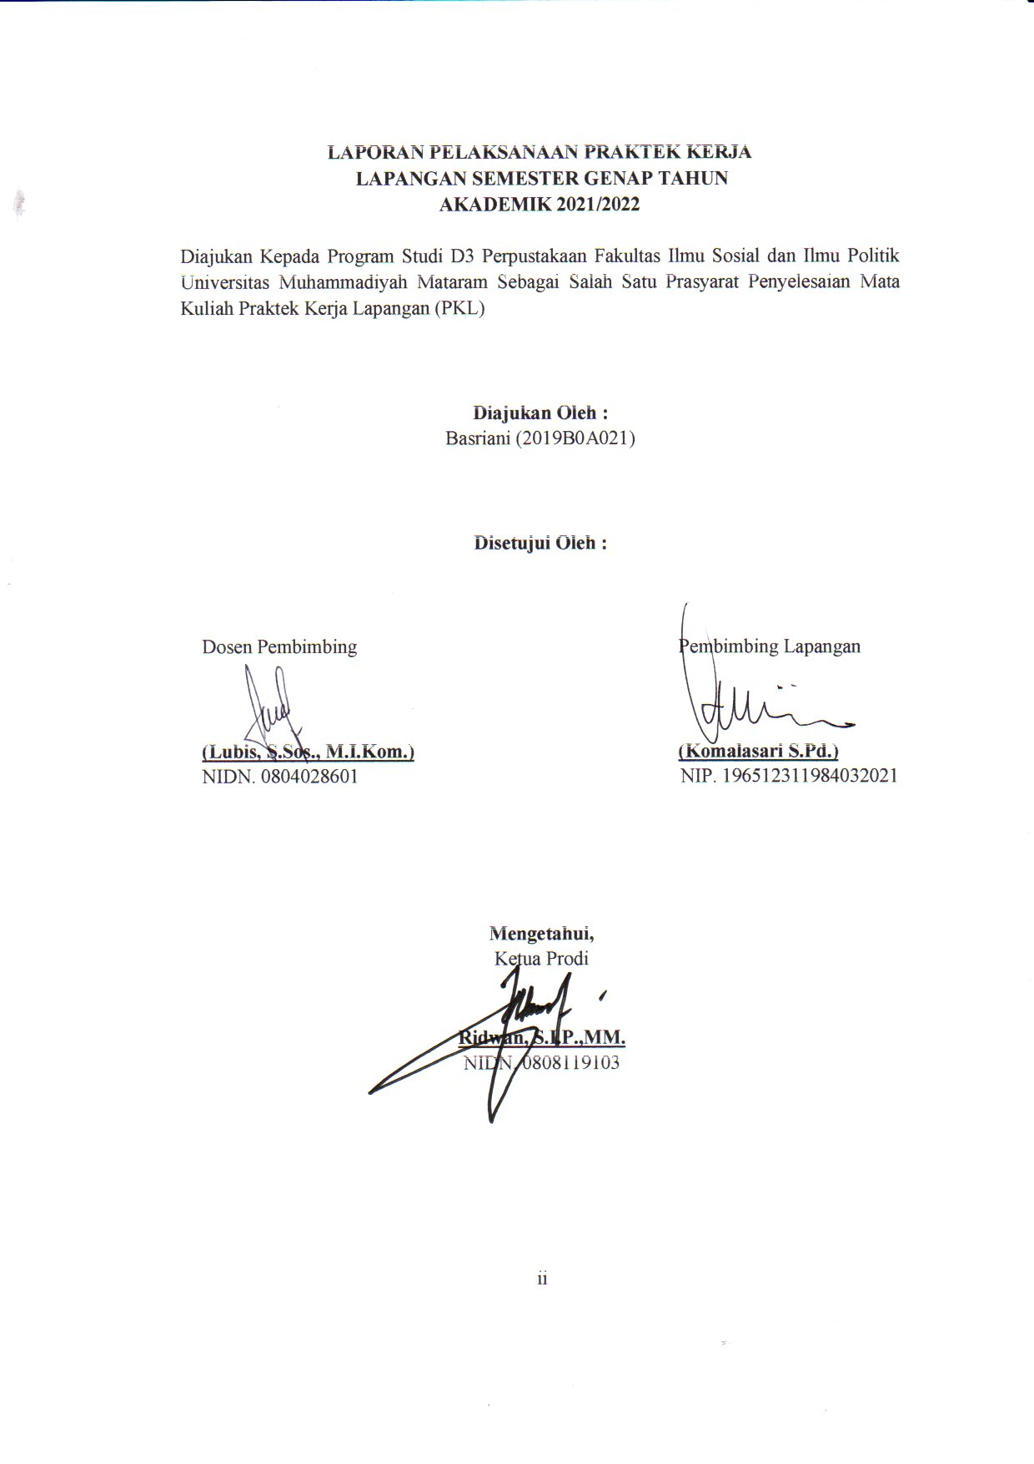

KATA PENGANTAR

Puji syukur kita panjatkan kehadirat Allah SWT karena atas limpahan dan karunianya penulis dapat menyelesaikan tugas dan menyusun laporan PKL yang dilaksanakan di SDN 44 AMPENAN. Laporan PKL disusun berdasarkan hasil observasi dan pengalaman selama melaksanakan praktek kerja lapangan di SDN 44 AMPENAN yang dimulai pada 01 Maret 2022 sampai 28 April 2022, Karena itu dalam kesempatan ini kami mengucapkan banyak terima kasih kepada :
- Bapak Dr. H. Muhammad Ali, M.Si, selaku Dekan Fisipol Universitas Muhammadiyah Mataram, yang mendukung adanya Progran Studi D3 Ilmu Perpustakaan.
- Bapak Ridwan, S.I.P.,MM. Selaku Ketua Program Studi D3 Perpustakaan yang telah memberi pengetahuan kepada kami untuk menempuh pengetahuan tentang Ilmu Perpustakaan.
- Bapak Lubis, S.Sos., M.I.Kom. selaku Pembimbing PKL yang tidak pernah bosan untuk memberi bimbingan dan pengarahan kepada kami.
- Ibu Zuhria Selaku Kepala Sekolah SDN 44 Ampenan.
- Ibu Komalasari S.Pd. Selaku Pembimbing Lapangan.
- Rekan-Rekan seperjuangan, Khususnya untuk Teman-Teman D3 Ilmu Perpustakaan.

Penulis menyadari didalam penulisan laporan PKL ini sangat banyak memiliki kekurangan oleh karena itu penulis sangat mengharapkan kritik dan saran yang sekiranya dapat melengkapi isi dari laporan ini. Sebagai penutup, penulis mengharap laporan ini dapat bermanfaat bagi penulis khususnya dan pembaca pada umumnya.

Mataram, 22 Maret 2022

Penulis

DAFTAR ISI

HALAMAN JUDUL i
LEMBARAN PENGESAHAN ii
KATA PENGANTAR iii
DAFTAR ISI vi
LEMBARAN DAFTAR LAMPIRAN v
BAB I PENDAHULUAN 1
- Latar Belakang 1
- Tujuan 2
- Manfaat 2
BAB II GAMBARAN UMUM LOKASI PKL 4
- Profil dan Sejarah 4
- Struktur dan Organisasi 6
BAB III PELAKSANAAN PKL 7
- Rancangan Program Kegiatan 7
- Realisasi Program Kegiatan 7
- Kendala dan Hambatan 9
- Solusi 9
BAB IV PENUTUP 11
- Kesimpulan 11
- Saran 11
DAFTAR PUSTAKA 12
LAMPIRAN 13

LEMBARAN DAFTAR LAMPIRAN

Lampiran 1. Table rancangan kegiatan 7
Lampiran II. Dokumentasi kegiatan 13
Lampiran III. Scan Buku, Catatan Aktivitas Mahasiswa
PKL D3 Perpustakaan 15
Lampiran IV. Absen 36

BAB I
PENDAHULUAN

- Latar Belakang
Dalam undang-undang Nomor 25 tahun 2000 tentang Program Pembangunan Nasional (PROPENAS) dijelaskan bahwa: “Perpustakaan merupakan sumber daya pendidikan yang penting dalam upaya meningkatkan kualitas Pendidikan Prasekolah, Pendidikan Dasar dan Menengah. Dalam upaya Renstra Pendidikan,
Pemuda dan Olahraga Departemen Pendidikan Prasekolah, Pendidikan Dasar dan Pendidikan Menengah di antaranya adalah peningkatan penyediaan penggunaan dan perawatan sarana dan prasarana pendidikan, termasuk buku dan alat peraga pendidikan, perpustakaan dan laboratorium bagi sekolah negeri dan swasta secara
Bertahap. Dengan adanya undang-undang tersebut diharapkan ada peningkatan kualitas dalam dunia perpustakaan untuk semakin maju dan berkembang sehingga perpustakaan yang mampu melayani segala bentuk kebutuhan informasi yang dibutuhkan pengguna, terutama keberadaan perpustakaan yang ada di setiap lembaga.” (Mangnga, 2015)
Perpustakaan adalah sebuah ruangan atau gedung yang digunakan untuk menyimpan buku dan terbitan lainnya yang biasanya disimpan menurut tata susunan tertentu yang digunakan pembaca bukan untuk dijual (Sulistyo-Basuki,
1991:3). (Mangnga, 2015)
Perpustakaan sekolah merupakan sarana pembelajaran sepanjang hayat, dimana para peserta didik memperoleh akses terhadap informasi dan pengetahuan. Di samping itu, perpustakaan sekolah dikenal bersifat dinamis tentunya telah banyak mengoleksi karya yang relevan dengan pengajaran di kelas sesuai kurikulum sekolah. Dengan fasilitas perpustakaan, para peserta didik dapat mengembangkan kreativitas dan imanjinasi mereka.
Perpustakaan sekolah adalah perpustakaan yang tergabung pada sebuah sekolah, dikelola sepenuhnya oleh sekolah yang bersangkutan dengan tujuan utama membantu sekolah untuk mencapai tujuan khusus sekolah dan tujuan pendidikan pada umumnya (Sulistyo-Basuki, 1991:50-51). Senada dengan itu, Soeatminah (1992:37) mengemukakan bahwa perpustakaan sekolah adalah perpustakaan yang ada di sekolah sebagai sarana pendidikan untuk menunjang pencapaian tujuan pendidikan prasekolah, pendidikan dasar, dan pendidikan menengah. (Umar, 2013)
Alasan adanya Program Praktek Kerja Lapangan adalah diharapkan mahasiswa sebagai calon Pustakawan nantinya dapat menjadi Pustakawan yang profesional dan diharapkan mahasiswa dapat mengembangkan kemampuan dalam mengidentifikasi masalah, mengamati suatu proses kerja, dimana proses yang dilalui selama belajar pada program studi ini antara lain pemberian pengetahuan dan praktik bagaimana saja mengolah perpustakaan dan menjadi pustakawan sejati, selain itu juga dapat menambah wawasan dan pengetahuan tentang perpustakaan.
Alasan mengapa PKL di SDN 44 AMPENAN karena agar dapat mengaplikasikan ilmu yang dipelajari selama perkuliahan dan mengasahnya dengan terjun langsung di SDN 44 Ampenan. Dan untuk menambah ilmu dan pengalaman. Selain itu jangakauan SD yang dekat dengan tempat tinggal, memudahkan penulis selama pelaksanaan PKL.

- Tujuan
Adapun tujuan dari Praktek Kerja Lapangan (PKL) diantaranya ialah sebagai berikut :
- Merupakan salah satu syarat utama untuk mencapai kebutuhan studi dengan tujuan untuk mendapat gelar Diploma 3 Perpustakaan dalam Fakultas Ilmu Sosial dan Ilmu Politik Universitas Muhammadiyah Mataram
- Memperoleh pengalaman nyata dalam melakukan pekerjaan khususnya di bagian pengolahan bahan pustaka.
- Mengaplikasikan ilmu yang diperoleh di bangku perkuliahan dengan menerapkannya dilapangan sebagai suatu sarana pembandingan.
- Melatih kemampuan dan keterampilan fisik maupun mental Mahasiswa di tempat kerja.
- Manfaat
Adapun manfaat dari Praktek Kerja Lapangan (PKL) diantaranya ialah :
- Manfaat bagi Mahasiswa
Untuk mendapatkan pengalaman dan keterampilan dalam melaksanakan program kerja yang baik pada instansi perpustakaan. Dan mahasiswa diharapkan juga akan memiliki pengalaman dalam melaksanakan pekerjaannya, yang diharapkan bermanfaat untuk menghadapi persaingan dalam dunia kerja.
- Manfaat bagi lokasi Praktek
Diharapkan dapat bermanfaat pula untuk membantu operasional pada suatu perpustakaan.

BAB II
Gambaran Umum Lokasi PKL

- Profil Singkat Instansi PKL
- Sejarah dan Profil Tempat PKL
Perpustakaan SDN 44 Ampenan berdiri pada tahun 2000-2001 yang pada saat itu dibangun oleh BP3 (Badan Pengelolaan, Penyelenggaraan dan Perndidikan). Dalam pembangunan perpustakaan SDN 44 Ampenan belum di tanggung oleh Pemerintah, saat itu masih di tanggung pake uang masyarakat atas partisipasi atau kerja sama masyarakat pada saat itu. Masyarakat dan sekolah ingin meningkatkan dan mendorong minat baca para siswa dan guru. Dengan adanya perpustakaan, diharapkan siswa memiliki referensi belajar yang lebih banyak dan bervariasi dan bias menjadi sarana pembelajaran diluar kelas pembelajaran tidak selalu di dalam kelas agar tidak terkesan membosankan.
Sejak tahun 2019 perpustakaan SDN 44 Ampenan di rombak lagi dan merenovasinya lagi dengan semua bahan pustaka yang lama dan baru dan juga nama perpustakaannya pada saat itu dirubah juga menjadi perpustakaan Taman Permai yang dinamakan langsung oleh kepala sekolah saat itu pada tahun 2019.
Koleksi dan sarana prasarana perpustakaan Taman Permai masih dibilang sederhana. Perpustakaan ini memiliki koleksi buku pelajaran, cerita yang sesuai dengan kebutuhan siswa. Perpustakaan Taman Permai juga mengembangkan pula koleksi lain yang mendukung pelaksanaan kurikulum pendidikan seperti kamus, ensiklopedi, buku fiksi dan non fiksi.
Perpustakaan Taman Permai diharapkan dapat mengembangkan layanan perpustakaan yang berbasis tehnologi informasi dan komunikasi. Perpustakaan adalah salah satu sarana pendidikan yang sangat penting, lewat perpustakaan sekolah diharapkan tumbuh budaya membaca sedini mungkin karena Perpustakaan Adalah Gudang Ilmu.

- Visi dan Misi Perpustakaan Tama Permai
Visi :
Menjadi perpustakaan yang menyenangkan.
Misi :
- Menciptakan ruang perpustakaan yang bersih dan nyaman.
- Mengembangkan budaya membaca.
- Menjadikan perpustakaan sebagai sarana pembelajaran yang menyenangkan
- Memberikan pelayanan yang berkualitas dan menyenangkan.

- Tujuan
- Meningkatkan prestasi siswa
- Meningkatkan minat baca seluruh warga sekolah
- Memfasilitasi tercapainya visi sekolah
- Keadaan Ruangan Perpustakaan Taman Permai
Perpustakaan Taman Permai menempati ruangan seluas 7x5 ruangan yang dipergunakan adalah gedung yang di bangun dari dana BP3. Layanan sirkulasi masih satu ruangan dengan ruang baca.
- Koleksi Perpustakaan
Buku di Perpustakaan Taman Permai terbagi menjadi 8 (Delapan) kategori, yaitu: Ensiklopedia, Kamus, Fiksi, Nonfiksi, DVD, Buku Pelajaran, Pedoman Guru, Atlas.

STRUKTUR ORGANISASI SEKOLAH DASAR NEGERI 44 AMPENAN
KEBERSIHAN
SUYONO
GURU MATA PELAJARAN
W A L I K E L A S
S I S W A
WALI KELAS VI / B
ROSDIANA HANDAYANI, S.Pd
WALI KELAS V / B
KD. NITA PURNAMA. D, S.Pd
WALI KELAS IV / B NOVALIA ANDRIYANI, S.Pd
PERPUSTAKAAN
BASRIANI
TATA USAHA/ OPERATOR
ZOHDI BACHTIAR, S.Sos
PENJAGA SEKOLAH SUDIONO
WALI KELAS I / B
LILIQ ASLIKAH, S.Pd
P E G A W A I
GURU PJOK
KIRANA ILHAM PUTRA, S.Pd
GURU BUDHA
GURU PJOK KOMALASARI, S.Pd
GURU AGAMA KRISTEN INDRA JUNIA SULISTIAWATI, S.Th
GURU AGAMA KATOLIK
RUNI SRIWATI

GURU AGAMA ISLAM KELAS IV s/d VI JUNAIDI B., A.Ma
GURU AGAMA HINDU KELAS I s/d VI
NI KETUT RUNI S, S.PdH
GURU AGAMA ISLAM KELAS I s/d III
H. M. TAUFIK, S.PdI
WALI KELAS VI / A RABIATUL ADAWIYAH, S.Pd
WALI KELAS V / A MUHARIS, S.Pd
WALI KELAS IV / A SUDIANI, S.Pd
WALI KELAS III / B
AINIRRAFIKAH, S.Pd
WALI KELAS III / A
LINA WAHYUNI, S.Pd
WALI KELAS II / B KO’O JUMHAR, S.Pd
WALI KELAS II / A HIDAYATUL HADI, S.Pd
WALI KELAS I / A
HJ. NURUL SAMSUN, S.Pd
KO’ORDINATOR BIDANG SAPRAS RABIATUL ADAWIYAH, S.Pd
KO’ORDINATOR BIDANG KEUANGAN KO’O JUMHAR, S.Pd
KO’ORDINATOR BIDANG KESISWAAN
NOVALIA ANDRIYANI, S.Pd
KO’ORDINATOR BIDANG PENGAJARAN
ROSDIANA HANDAYANI, S.Pd
KORWAKA
KOMALASARI, S.Pd
KEPALA SEKOLAH ZURIAH, S.Pd
KOMITE KASMAN, S.Pd., M.HUM

BAB III
Pelaksanaan PKL

- Rancangan Program Kegiatan
Sesuai dengan tujuan pelaksanaan Praktek Kuliah Lapangan ini adalah Memperoleh pengalaman nyata dan mengaplikasikan ilmu yang diperoleh di bangku perkuliahan dengan menerapkannya dilapangan sebagai suatu sarana pembandingan.

No | Kegiatan | Maret  Minggu ke- |  |  |  |  | April  Minggu ke-
 |  | 1 | 2 | 3 | 4 | 5 | 1 | 2 | 3 | 4
1. | Upacara bendera
2. | Cap buku
3. | Gunting label dan memasang barcode pada buku
4. | Mengklasifikasi buku
5. | Memasang nomor punggung pada buku
6. | Mengakses data bibliografi ke otomasi
7. | Menginput data koleksi ke Slims 9
8. | Melakukan penyiangan

- Realisasi Program Kegiatan
Dalam pelaksanaan Praktik kerja lapangan di SDN 44 Ampenan dimulai tanggal 01 maret- 28 april 2022. Dalam melaksanakan kegiatan Praktik Kerja Lapangan, di bagian Pengolahan dalam hal pekerjaan. Kegiatan yang penulis laksanakan di Perpustakaan Taman Permai SDN 44 Ampenan. Adapun Pengolahan Bahan Pustaka, Menurut P. Sumardji (1993: 25) mengatakan bahwa kegiatan pengolahan bahan koleksi adalah kegiatan mempersiapkan bahan koleksi yang telah diperoleh, agar dengan mudah dapat diatur di tempat -tempat atau rak - rak penyimpanan sehingga memudahkan pula untuk dilayankan kepada para pemakai koleksi perpustakaan. Tujuan dari pengolahan bahan pustaka ini yaitu agar memudahkan pemusataka dalam menemukan koleksi yang dibutuhkan. (Agustina et al., 2021)
Adapun proses pengolahan yang dilakukan adalah sebagai berikut :
- Pemberian Stempel
Pemberian stempel perpustakaan bertujuan untuk memberikan identitas tentang koleksi bahan pustaka yang dimiliki suatu badan atau instansi. Dalam pemberian stempel atau pengecapan ini terdiri dari stempel hak milik sesuai dengan standar Perpustakaan. Adapun tata cara dalam pemberian stempel pada bahan pustaka di SDN 44 Ampenan yaitu: dihalaman depan, halaman tengah.
- Memasang barcode pada buku
Labeling adalah kegiatan pengolahan bahan pustaka untuk memberikan pelengkapan buku untuk dapat membantu memberikan kemudahan dalam layanan Perpustakaan. Di SDN 44 Ampenan bahan pustakanya belum di beri label dan barcode. Ada beberapa pekerjaan labeling yaitu : Mencetak label dan barcode yang sudah ada di Slims 9, Penempelan label ini di tempatkan dipunggung buku, kira-kira 3 cm dari buku bagian bawah. Dan barcode di halaman depan.
- Mengklasifikasi buku
Mengklasifikasi buku adalah pembagian sesuatu menurut kelas-kelas.
Menurut Ilmu Pengetahuan, Klasifikasi adalah Proses pengelompok kan benda berdasarkan ciri-ciri persamaan dan perbedaan. penyusunan sistematis terhadap buku dan bahan pustaka lain, atau katalog, atau entri indeks berdasarkan subyek, dalam cara yang berguna bagi mereka yang membaca atau mencari informasi (Sulistyo- Basuki: 1991).
- Memasang nomor punggung pada buku
merupakan salah satu kegiatan manajemen perpustakaan untuk memudahkan pustakawan dalam penjajaran koleksi (shelving) pada rak-rak buku atau lemari yang tersedia agar koleksi dapat ditemukan kembali dengan mudah apabila ada pemustaka yang mencari, shelving sendiri lebih mudah dilakukan dengan menggunakan klasifikasi sebagai acuan penjajaran. Di perpustakaan Pusat Riset Perikanan label punggung buku dibuat dengan menggunakan aplikasi Slims 9 yang menyediakan menu pencetakan label. Diharapkandengan menggunakan label punggung buku dengan tertib dapat memudahkan pustakawan dalam manajemen penempatan dan bisa menemukan kembali koleksi perpustakaan secara efektif dan efisien.
- Mengakses data bibliografi ke otomasi
Mengakses data bibliografi ke otomasi merupakan suatu daftar judul bahan pustaka, sejumlah artikel atau cantuman tertulis tentang pustaka yang telah diterbitkan.
- Menginput data koleksi ke Slims 9
Adalah proses pemindahan data dari fisik menjadi digital yang dimana data tersebut akan diketik dan dimasukkan kedalam komputer.
- Melakukan penyiangan
Penyiangan (weeding) merupakan suatu kegiatan perpustakaan untuk
penyisihan bahan pustaka yang terdapat pada koleksi perpustakaan yang jarang
digunakan maupun yang telah rusak dan tidak dapat dimanfaatkan lagi, serta
dimana peraturan koleksi tersebut sudah tidak dimanfaatkan lagi dan sudah tidak digunakan lagi oleh pengguna. Untuk itu penyimpanan juga menjadi penyebab perlunya proses penyiangan koleksi (weeding).

- Kendala dan Hambatan
Dalam melaksanakan kegiatan Praktik Kerja Lapangan di SDN 44 Ampenan penulis mendapatkan beberapa kendala dan hambatan yang cukup membuat penulis sedikit kesulitan. Kendala saat melaksanakan Praktik Kerja Lapangan di SDN 44 Ampenan.
- Koleksi Perpustakaan di SDN 44 Ampenan masih kurang memadai.
- Fasilitas Perpustakaan yang kurang memadai
- Letaknya gedung perpustakaan yang tidak sentral dan strategis, sehingga tidak mudah dijangkau pemustaka dari berbagai arah.
- Perpustakaan yang tidak begitu luas
- Kurangnya koleksi buku cerita sehingga minat baca siswa siswi kurang.

- Solusi
Dalam meningkatkan kualitas perpustakaan, sudah semestinya perpustakaan dapat menanggulangi hambatan-hambatan yang ada. Adapaun solusi yang dapat dilakukan antara lain:
- Alangkah baiknya Perpustakaan Taman Permai menyediakan banyak koleksi-koleksi
- Melengkapi fasilitas dengan menambah jumlah atau memperbaiki fasilitas
- Alangkah baiknya perpustakaan tersebut memiliki gedung tersendiri yang terpisah dan mudah untuk di jangkau.
- Sebaiknya lebih memperluas perpustakaan sehingga pengunjung merasa nyaman di dalam perpustakaan.
- Sebaiknya ditambah lagi buku cerita bila perlu cerita bergambar, agar menarik minat baca murid dan mereka tidak bosan hanya dengan buku-buku pelajaran.

BAB IV
PENUTUP
- Kesimpulan
Selama mengikuti kegiatan Praktik Kerja Lapangan di perpustakaan permai SDN 44 AMPENAN menghasilkan satu kesimpulan yaitu:
- Pada saat melakukan pemisahan buku yang baru datang ada masalah yang
terjadi karena pada pemisahan buku, pada buku-buku yang sudah dipisahkan
tidak diberi nama, jenis buku apa dibagian rak buku, dan pada saat akan
melakukan peginputan buku siswa pkl harus kembali lagi mencari jenis buku apa yang akan diinputkan.
- Saran
Semua saran telah kami uraikan di atas, harapan kami kedepannya semoga perpustakaan taman baca permai SDN 44 AMPENAN menjadi lebih baik sehingga apa yang menjadi visi misi perpustakaan taman permai dapat terlaksana dengan semestinya.

DAFTAR PUSTAKA
Agustina, T., Ayu Hapsari, N. F., & Susilawati, H. (2021). Kegiatan Pengolahan Bahan Pustaka Di Dinas Kearsipan Dan Perpustakaan Kota Mataram. Journal of Progressive Innovation Library Service, 1(1), 44–53. https://doi.org/10.31764/jpils.v1i1.5702
Mangnga, A. (2015). Peran Perpustakaan Sekolah Terhadap Proses Belajar Mengajar Di Sekolah. Jupiter, XIV(1), 38–42. http://journal.unhas.ac.id/index.php/jupiter/article/view/27
Umar, T. (2013). Perpustakaan sekolah dalam menanamkan budaya membaca. Khizanah Al-Hikmah : Jurnal Ilmu Perpustakaan, Informasi, Dan Kearsipan, 1(2), 123–130. http://journal.uin-alauddin.ac.id/index.php/khizanah-al-hikmah/article/view/32

DAFTAR LAMPIRAN

- Lampiran kegiatan Pkl
Foto Perpustakaan Before dan after
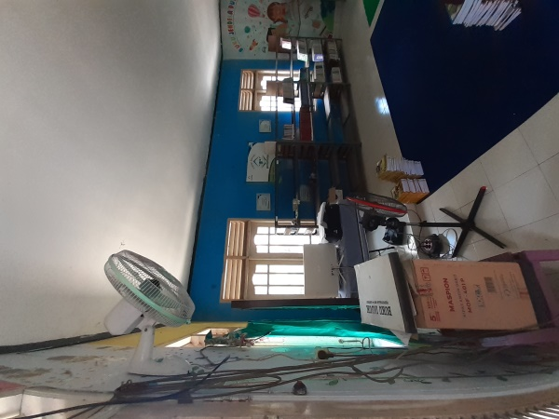
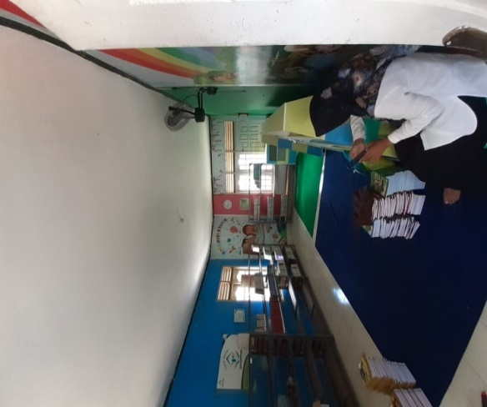
After
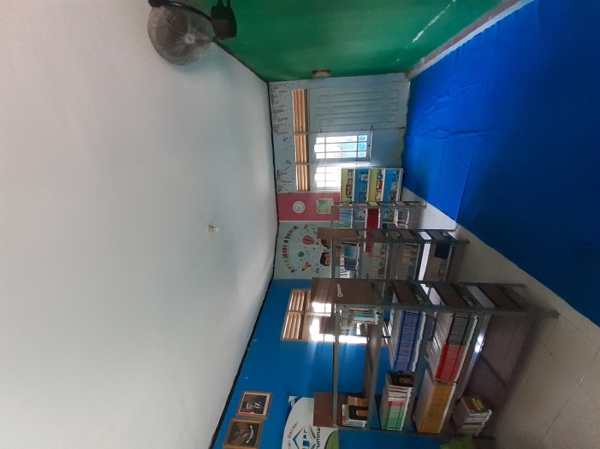
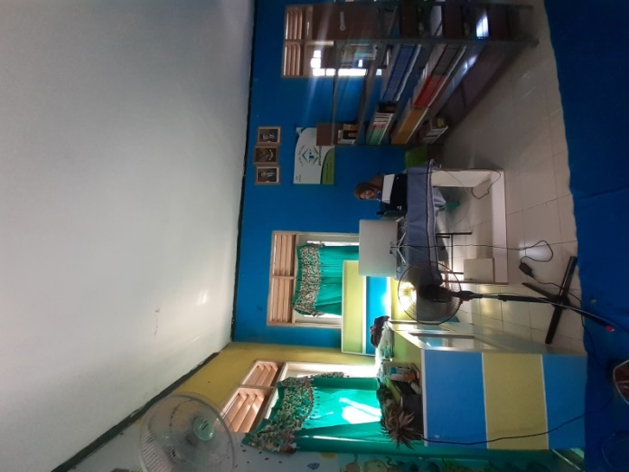

Menginput Buku Di Slims Menggunting barcode dan label
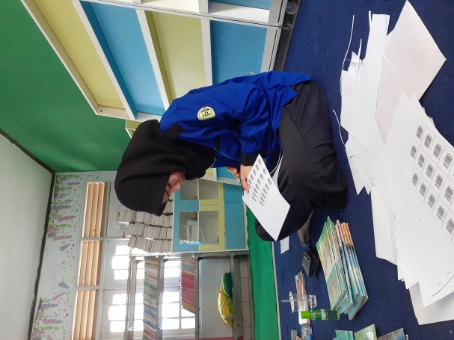
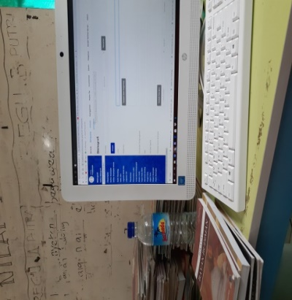

Memasang nomor punggung dan barcode
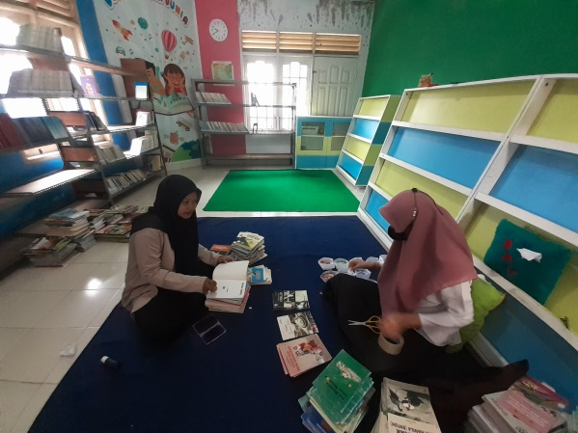
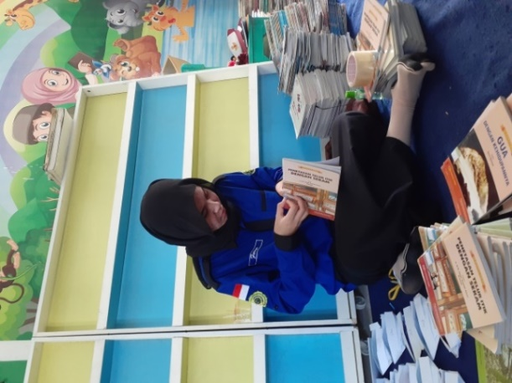

- Scan Buku Catatan Aktivitas Mahasiswa PKL D3 Perpustakaan
Minggu ke 1

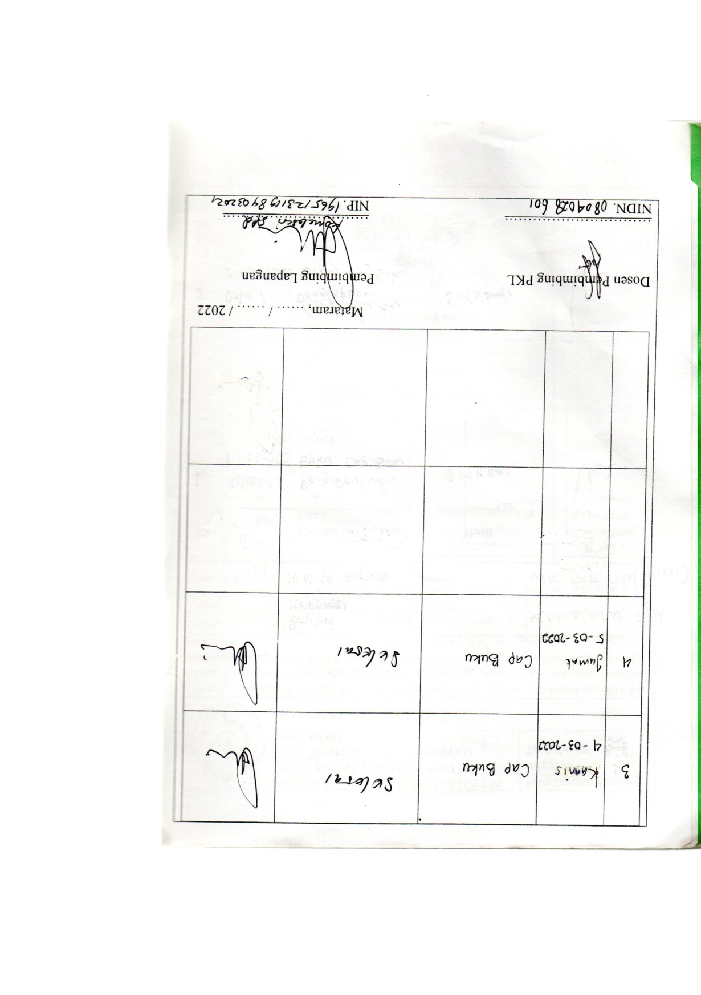

Minggu ke-2
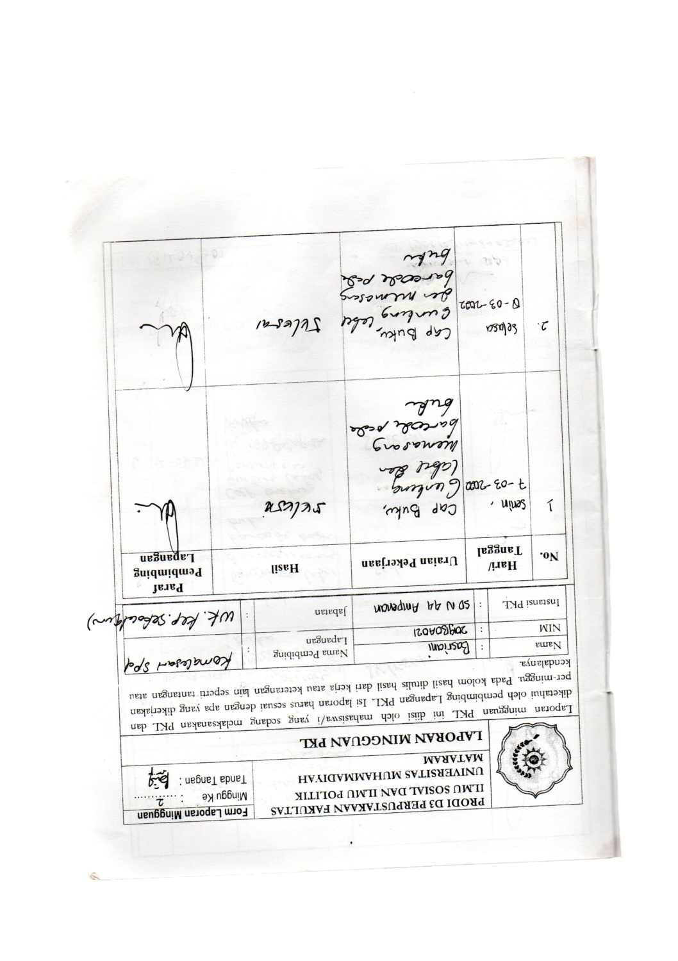

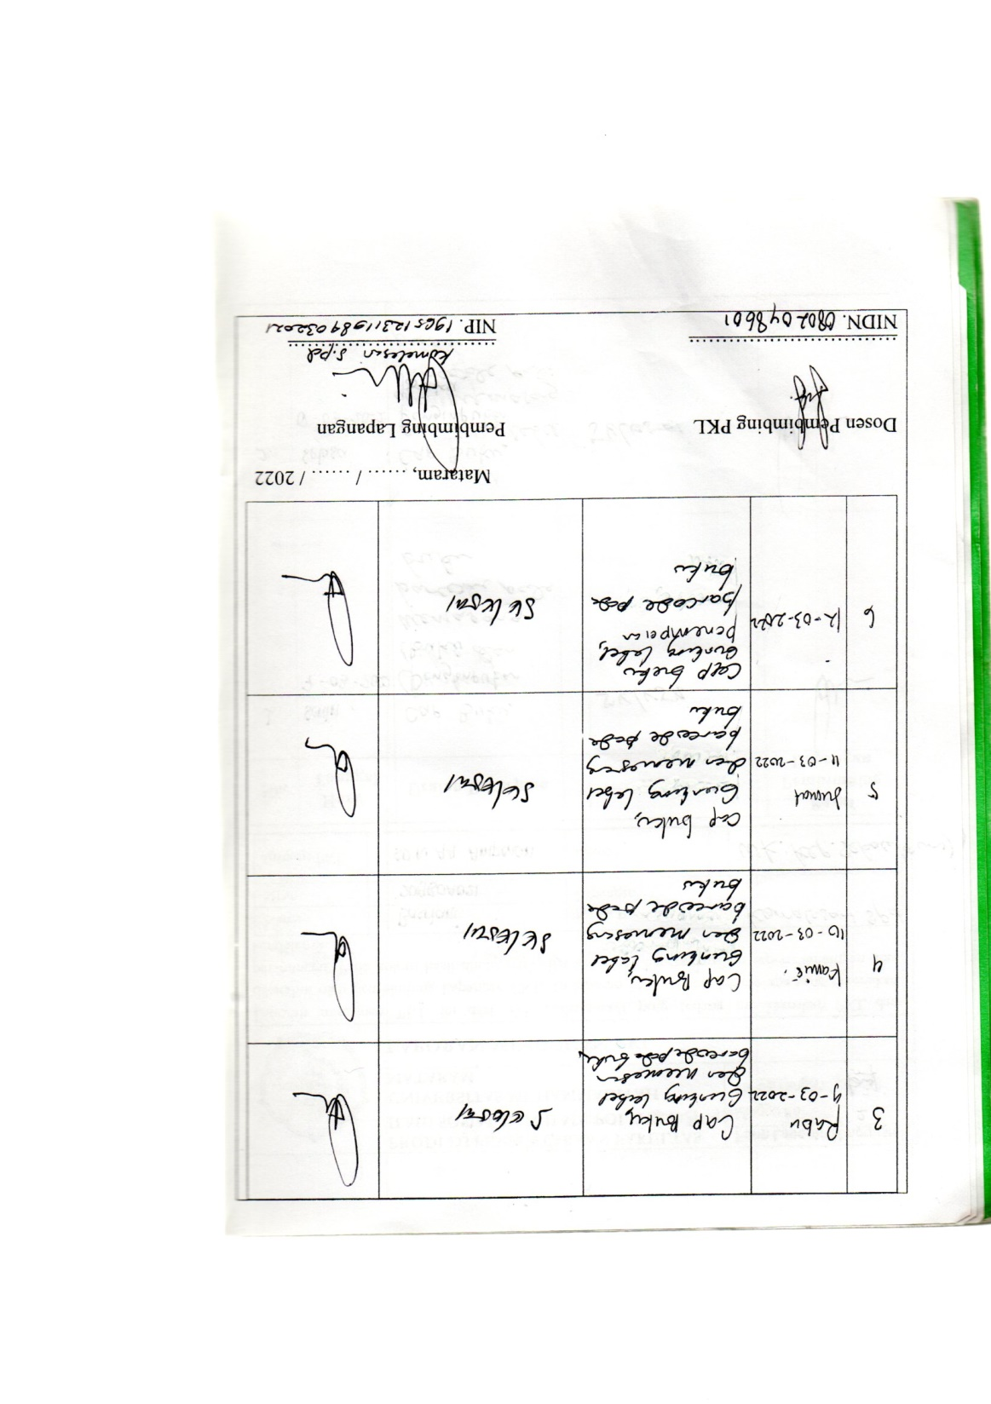

Minggu ke-3
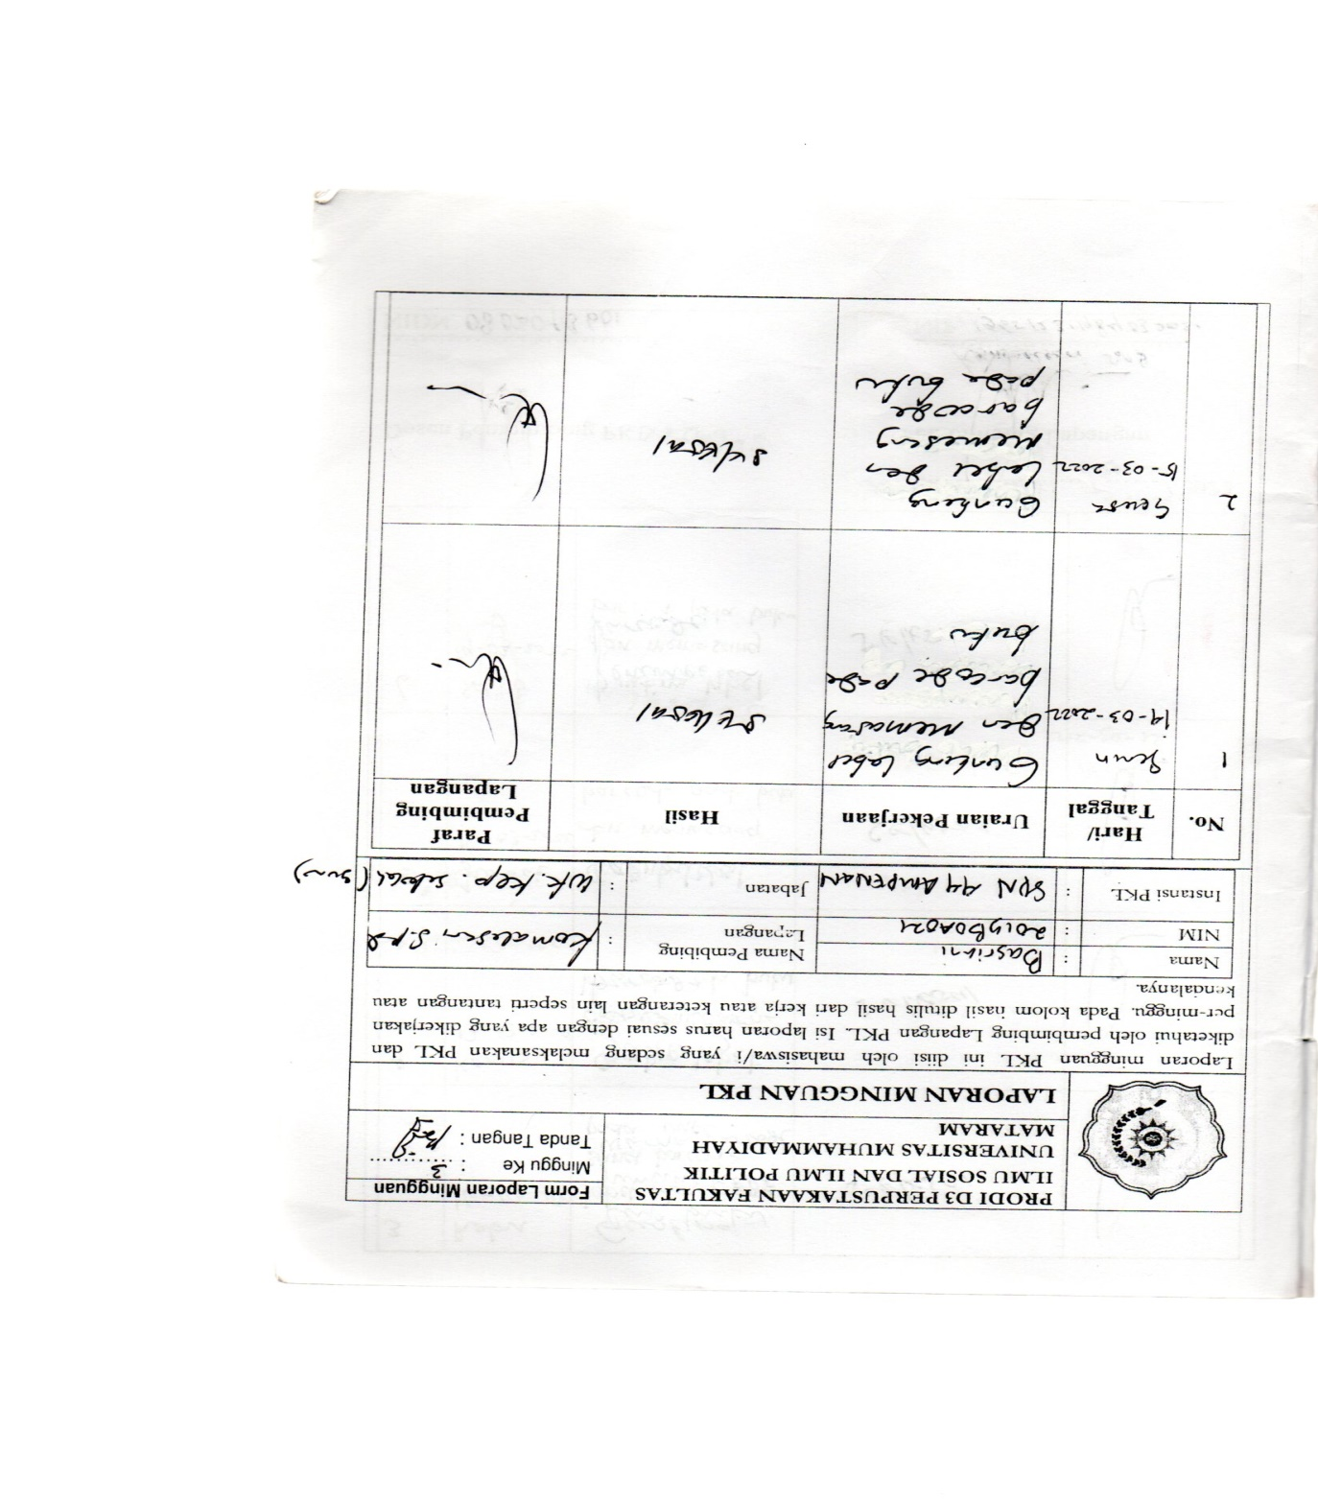

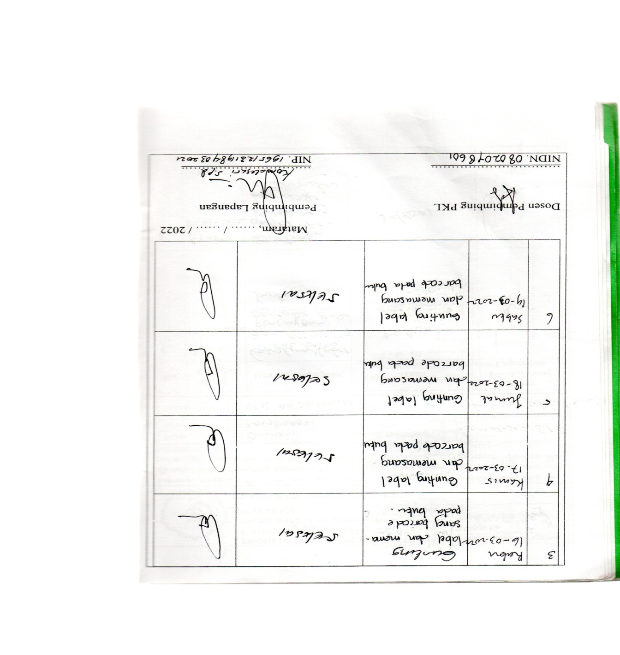

Minggu ke-4
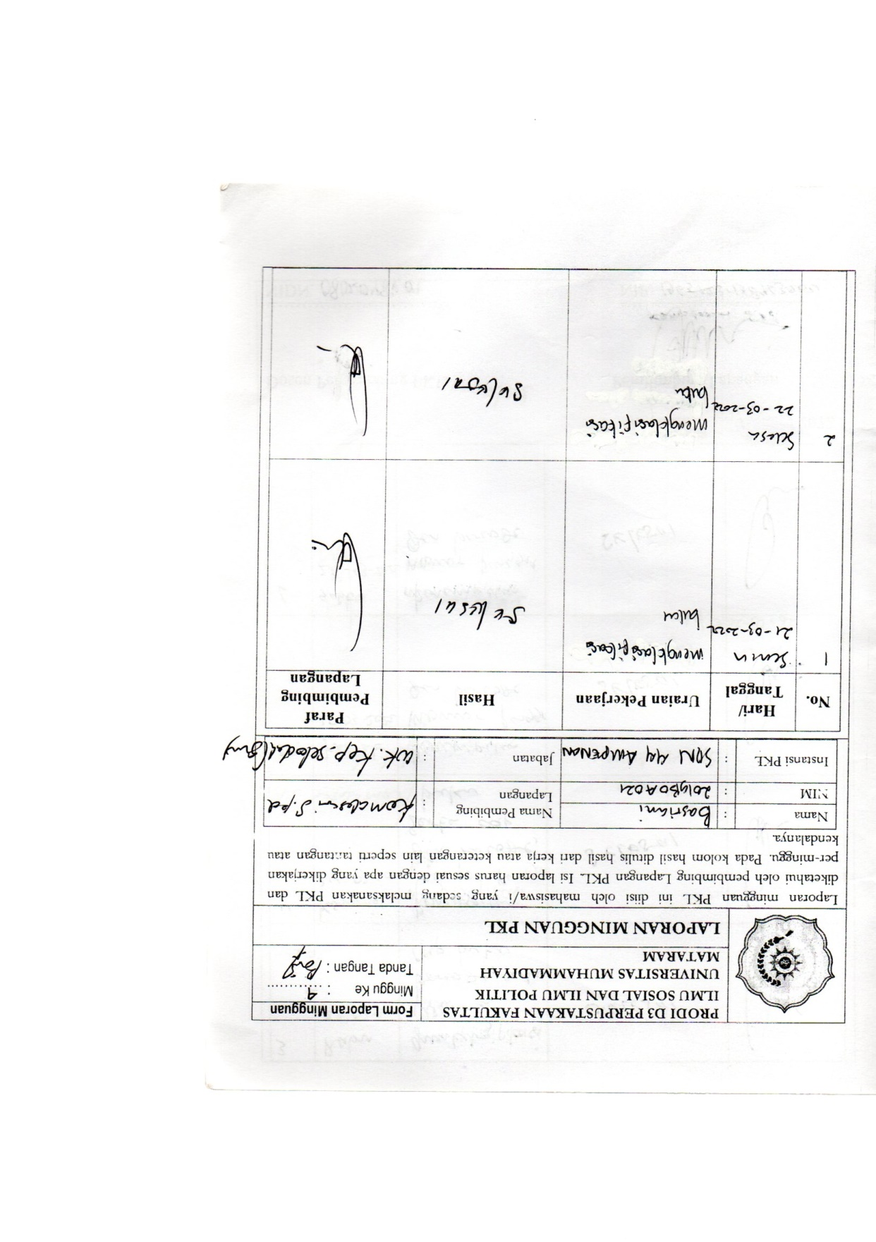

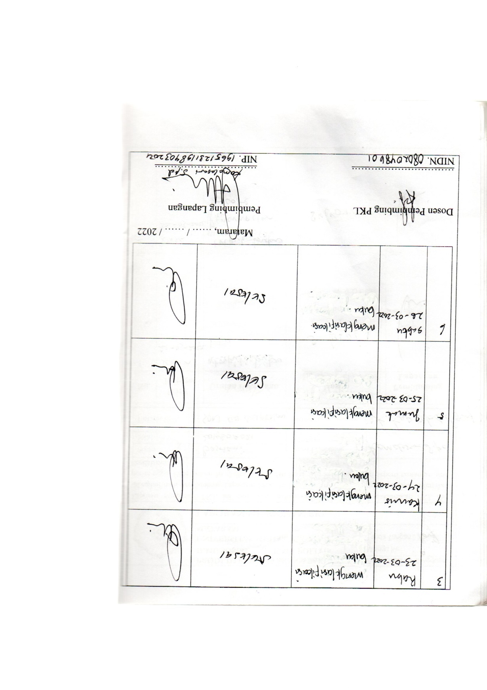

Minggu ke-5
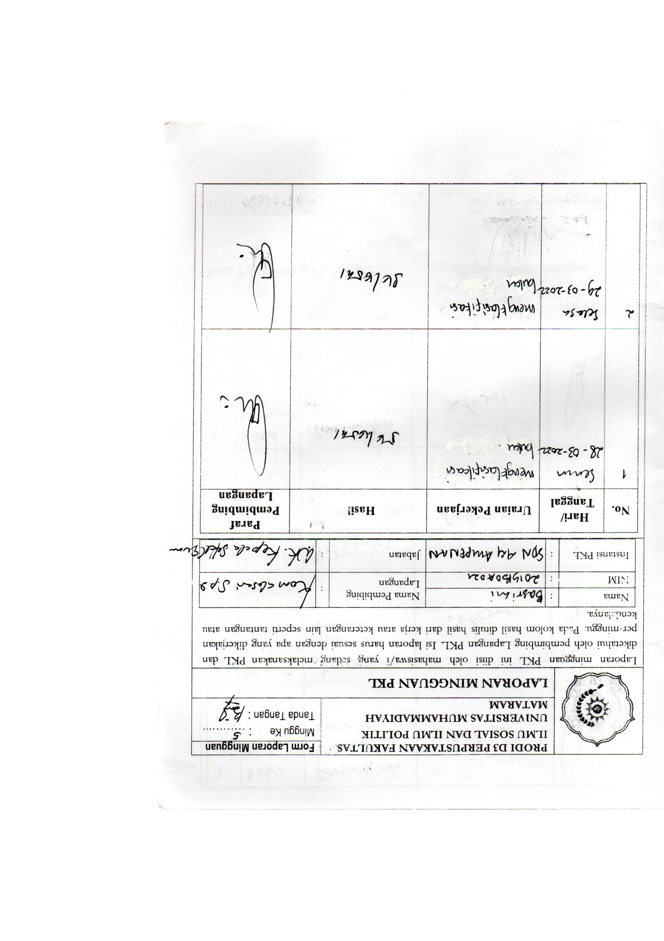

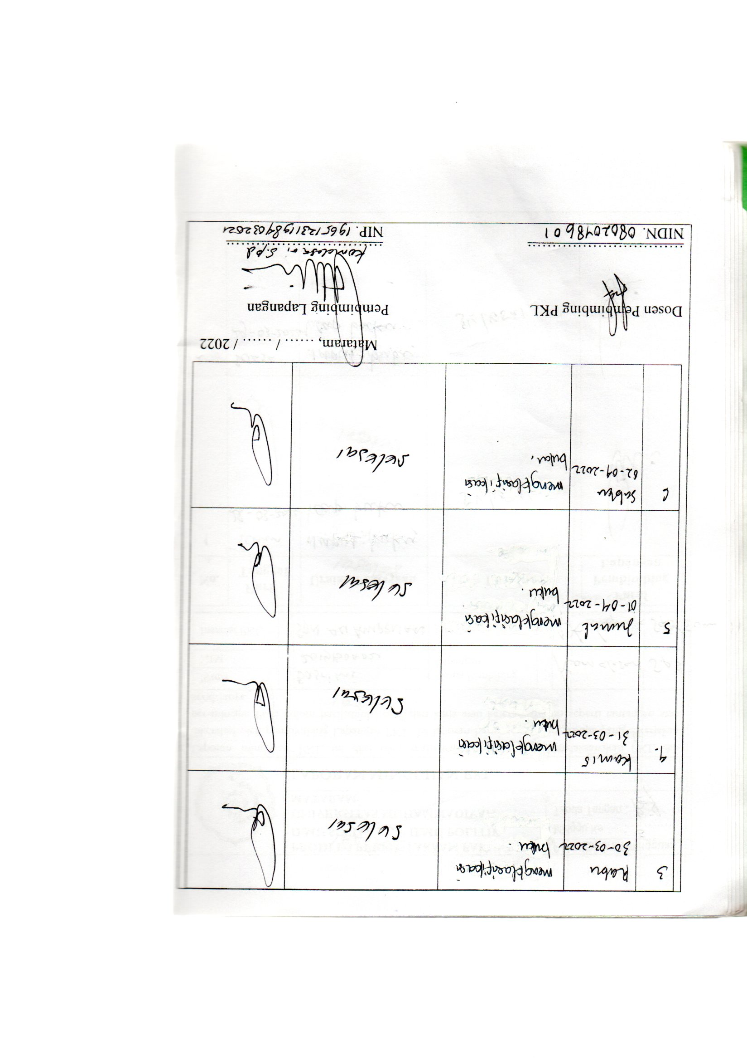

Minggu ke-6
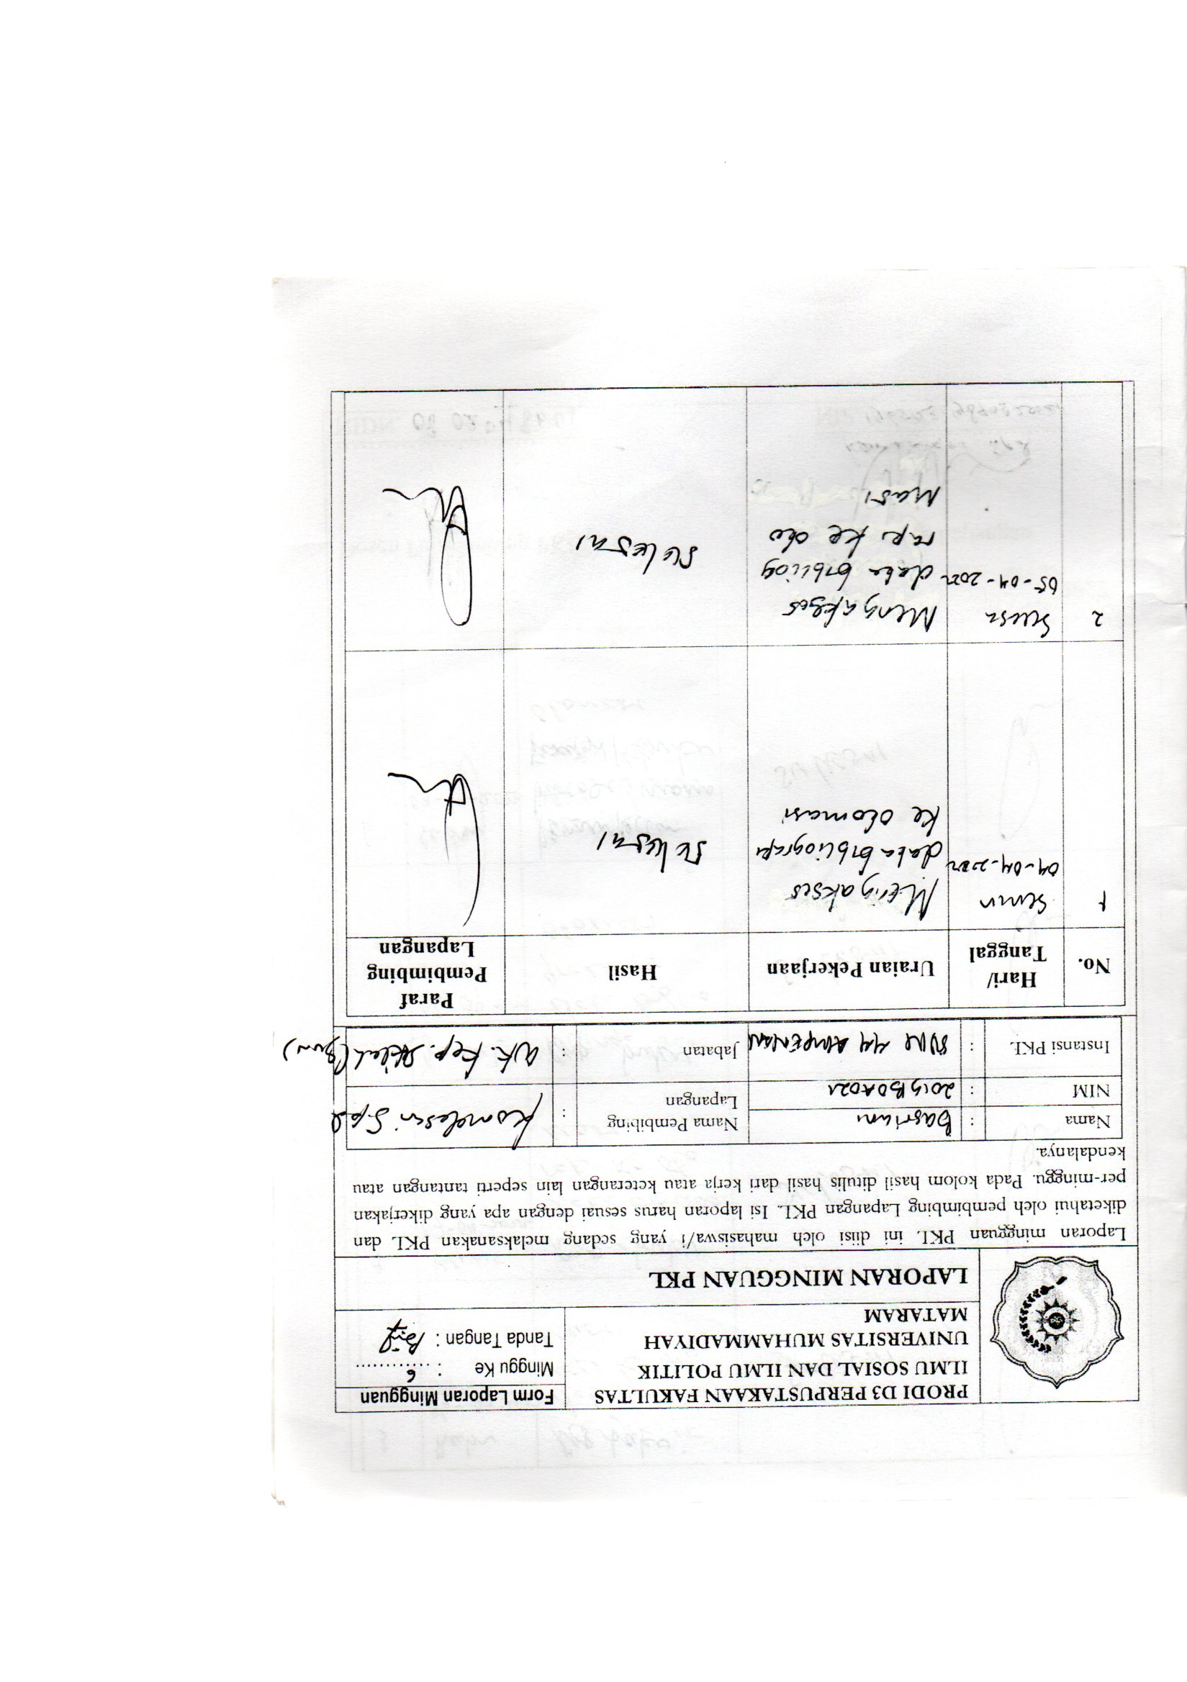

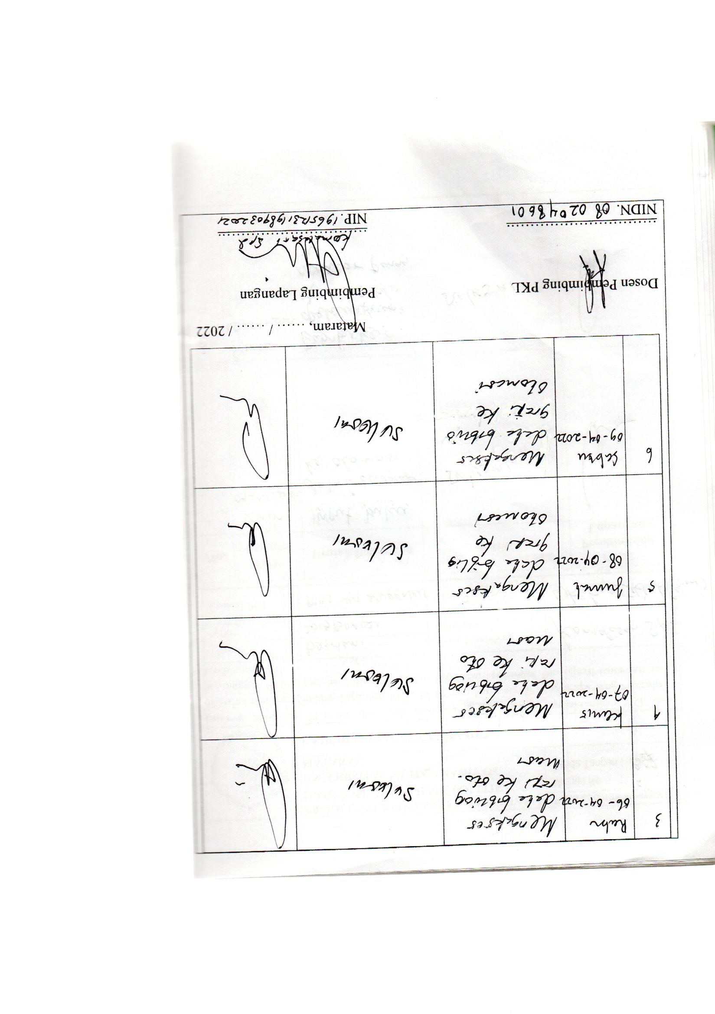

Minggu ke-7
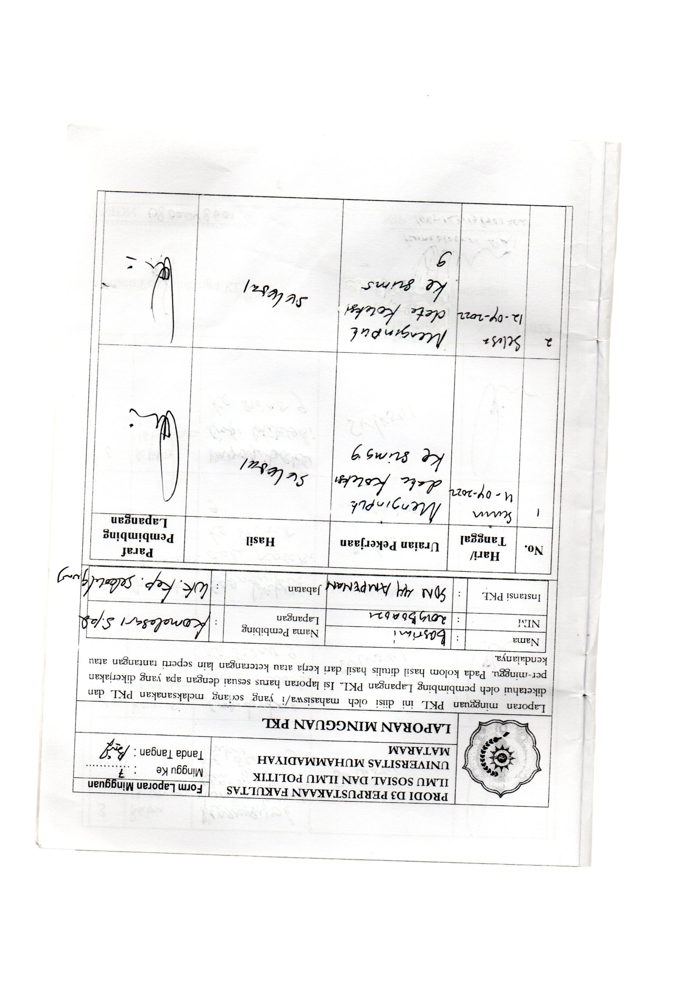

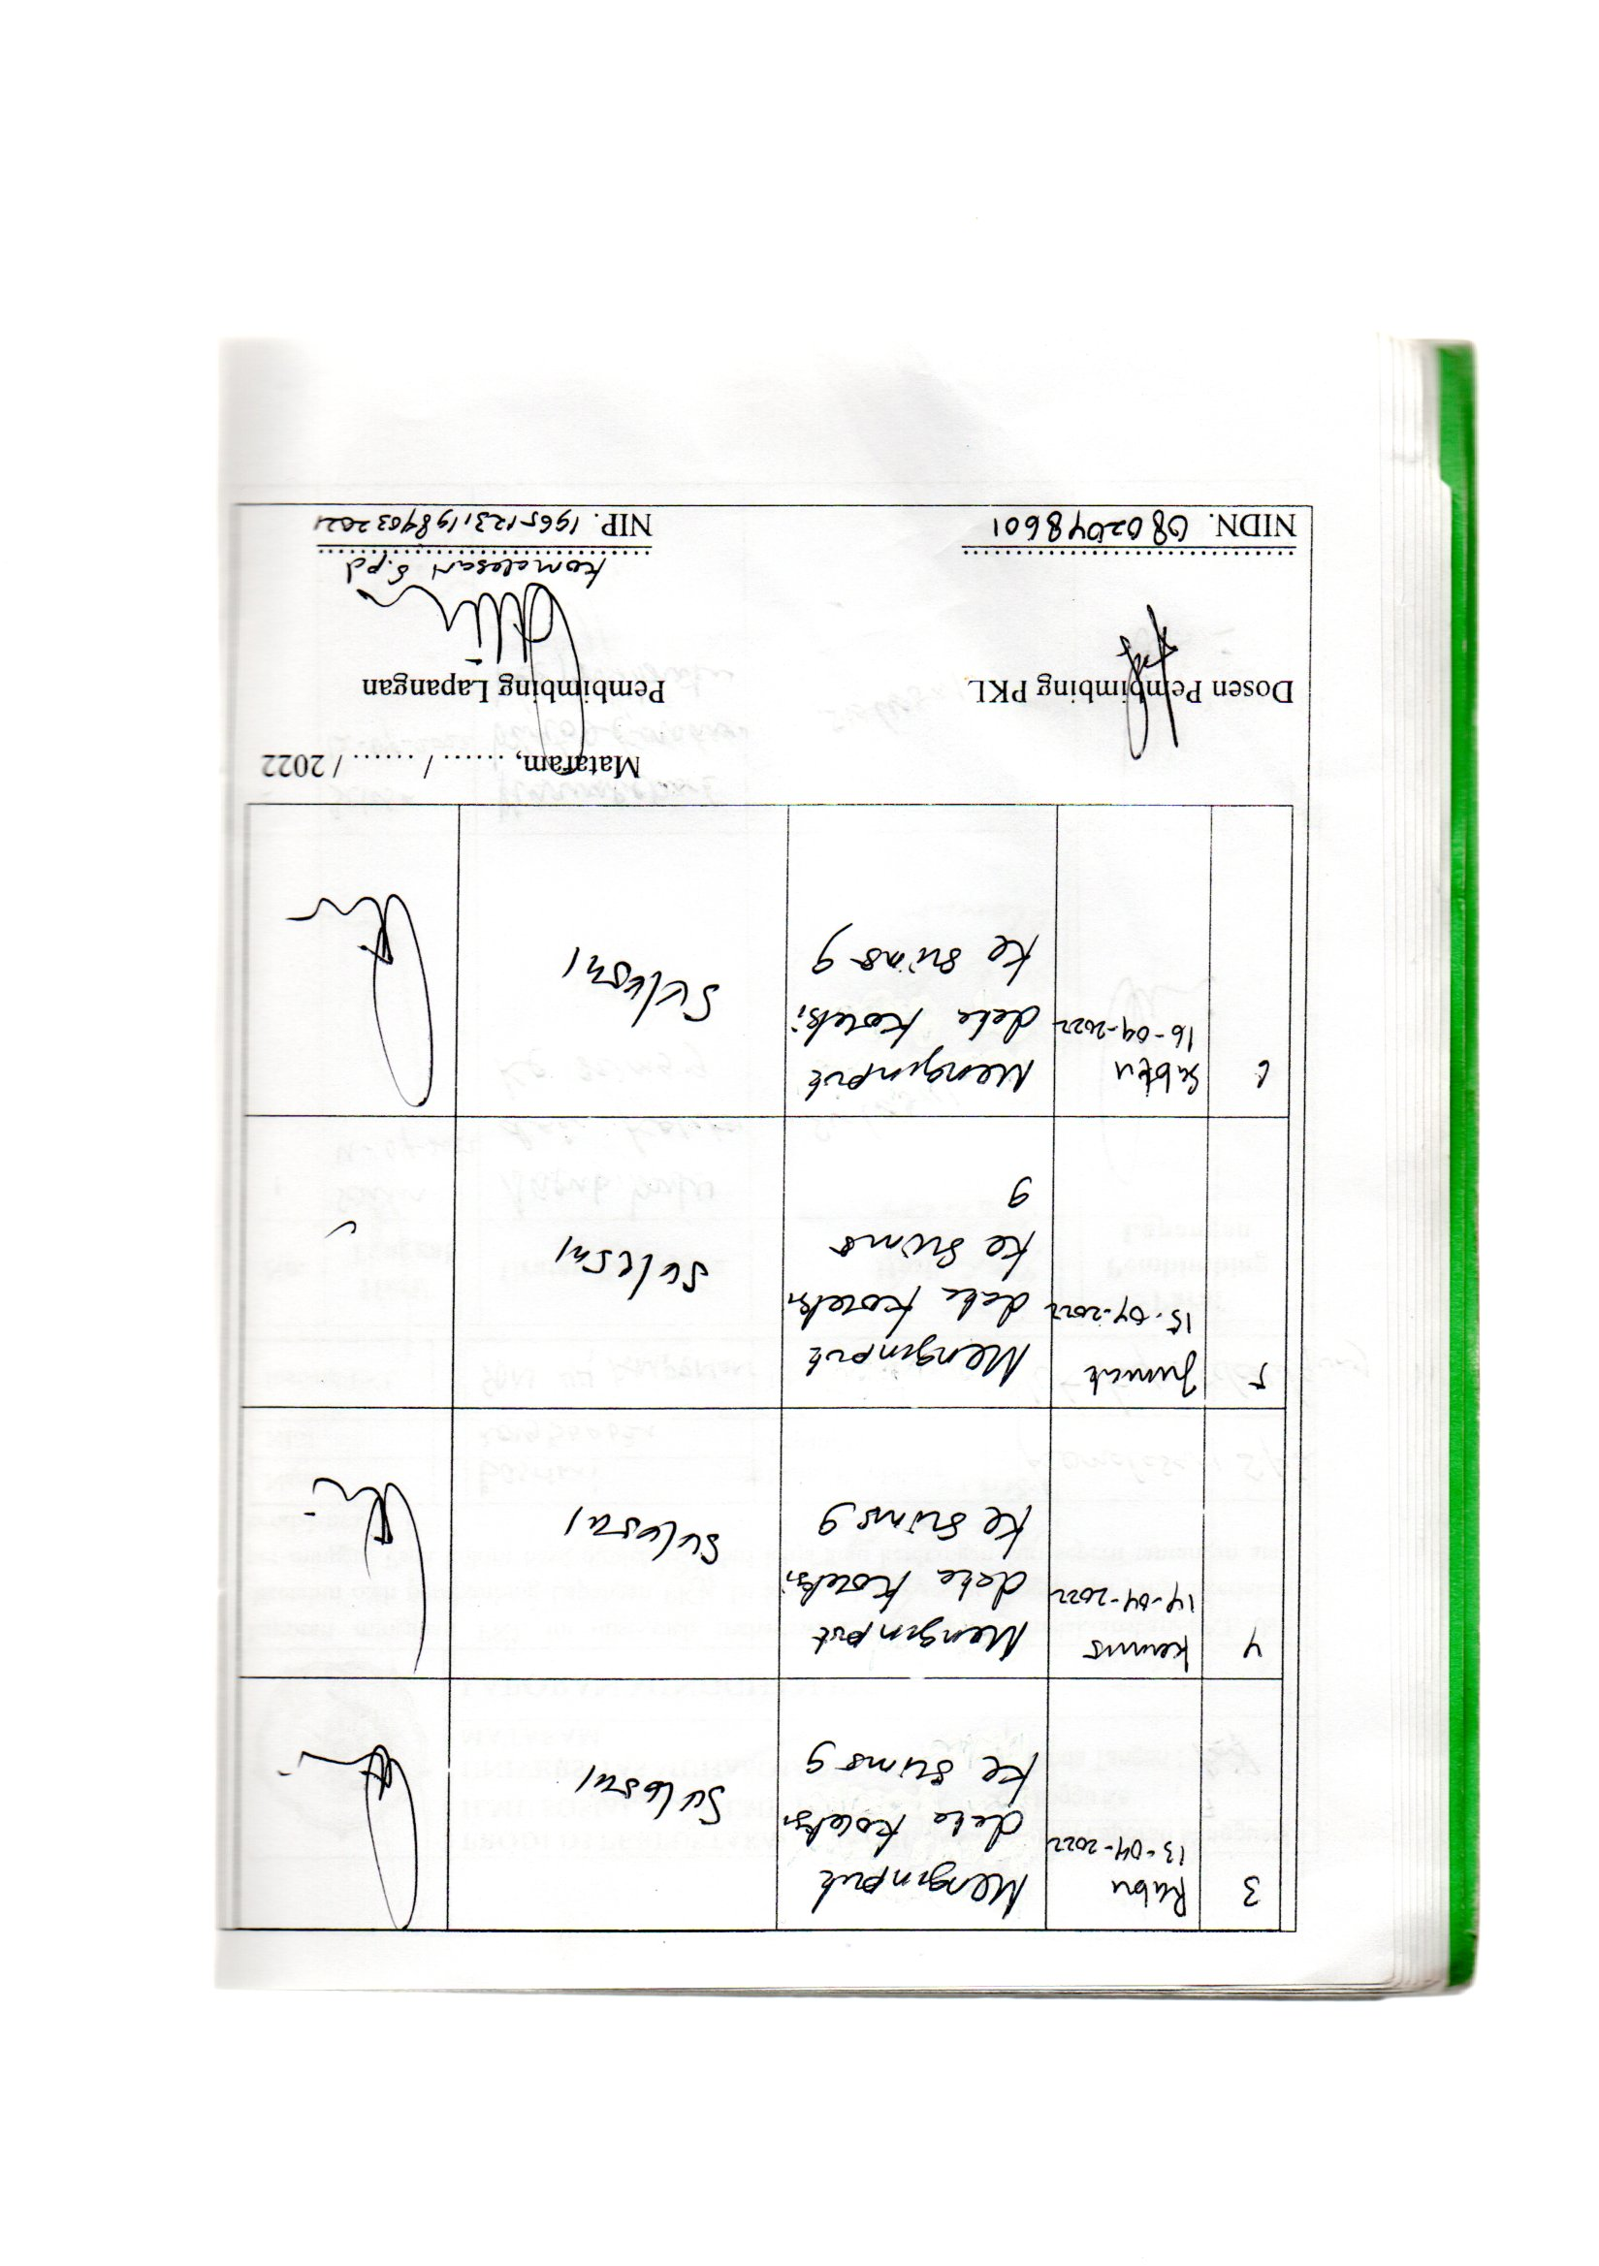

Minggu ke-8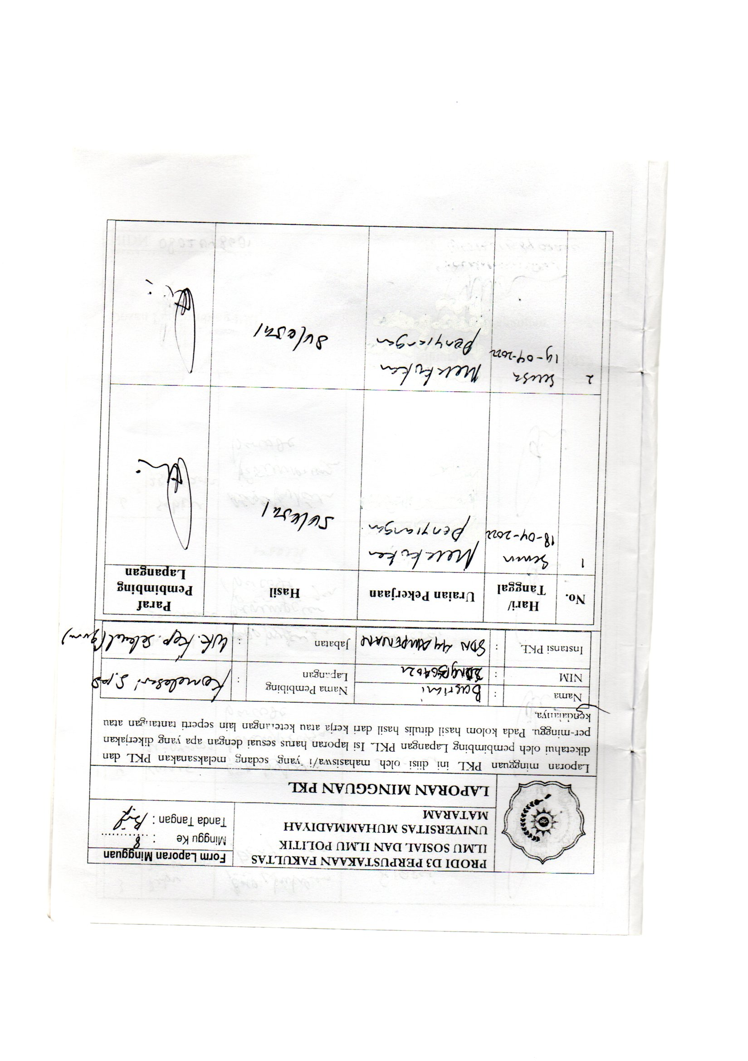

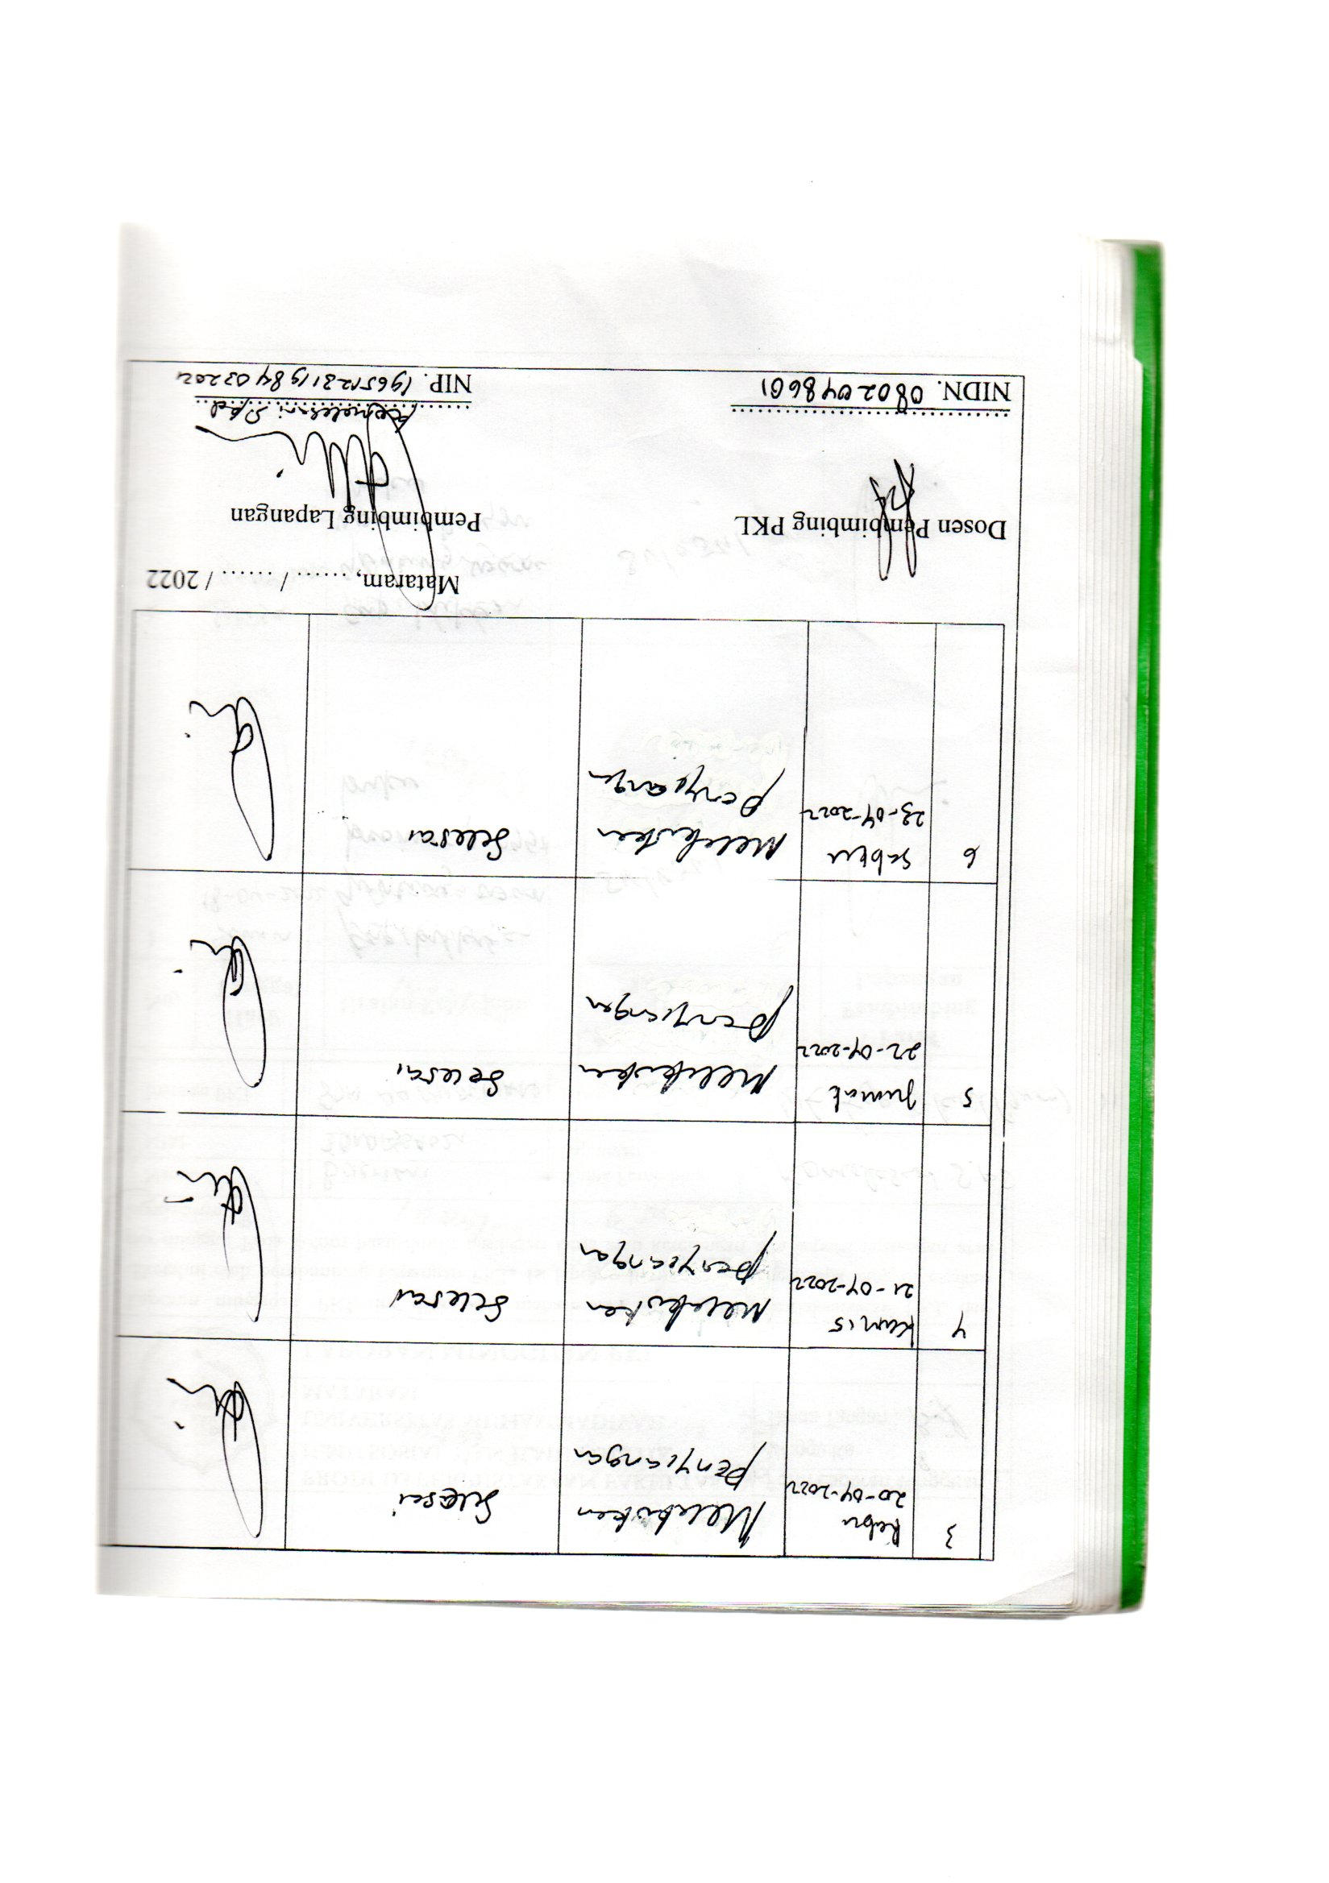

Minggu ke-9
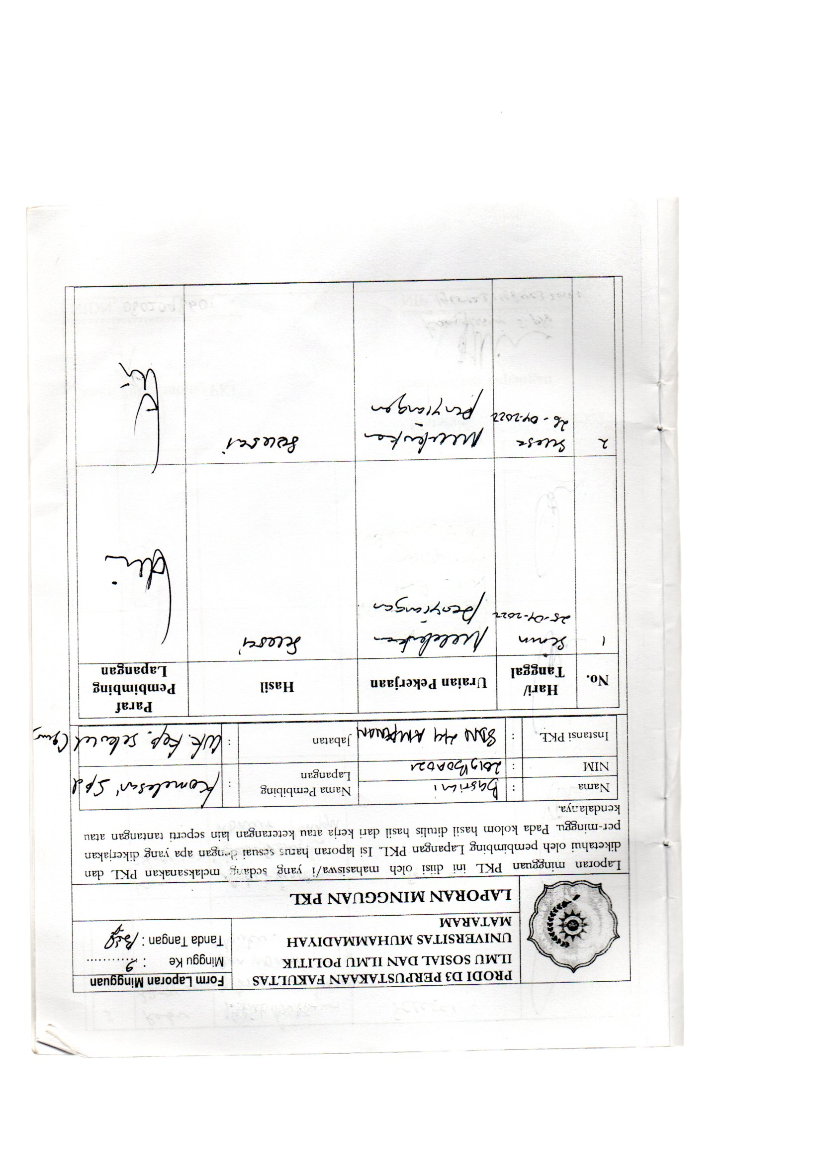

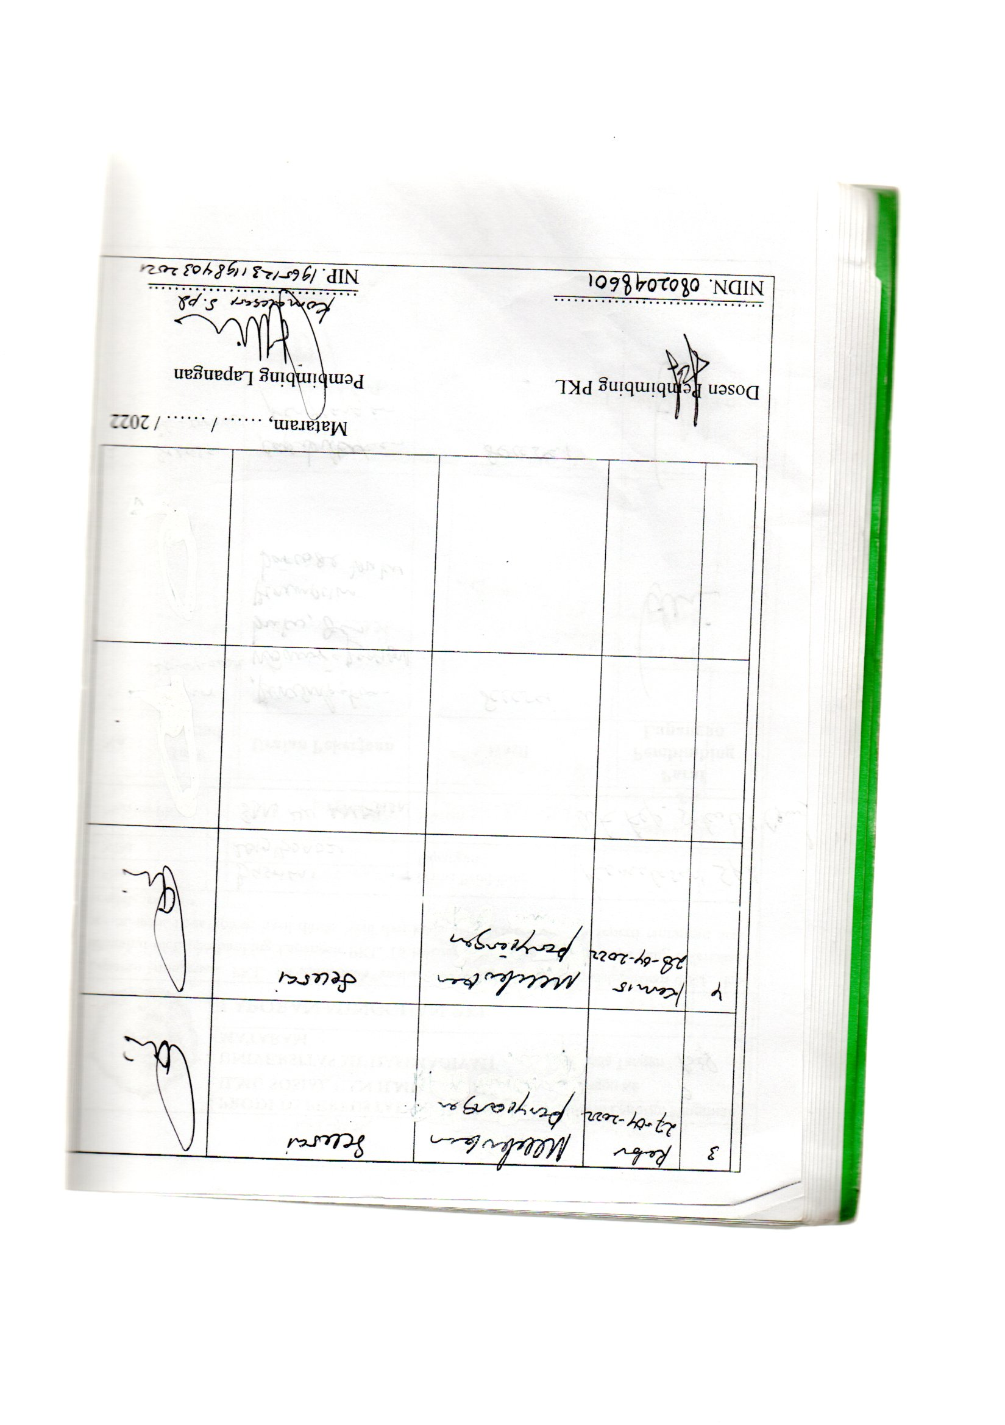

- Absensi Kehadiran
